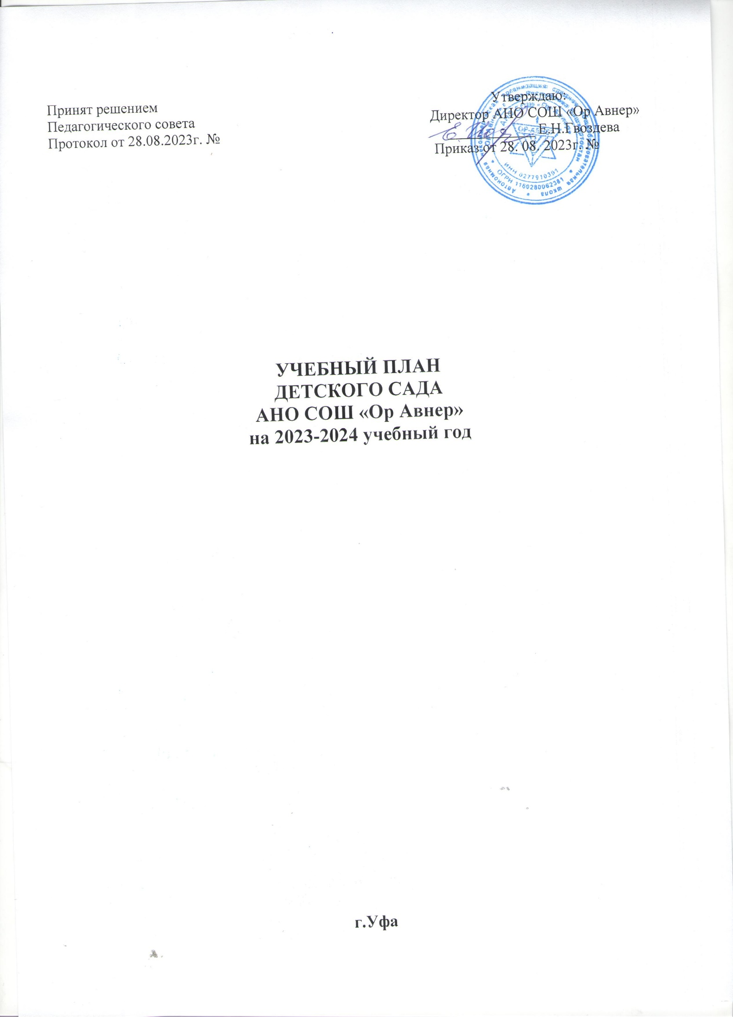

**1.Пояснительная база**

**Нормативно*-*правовая база формирования учебного плана.**

1. Основная общеобразовательная  программа дошкольного образования «От рождения до школы» под редакцией Н. Е. Вераксы, Т. С. Комаровой, М. А. Васильевой и примерной основной образовательной программы дошкольного образования одобренной решением федерального учебно-методического объединения по общему образованию от 20 мая 2015г. №2/15.

2.Федеральный закон РФ от 29 декабря 2012г. № 273-ФЗ «Об образовании в РФ»

3.Приказ Минобрнауки РФ от 30.08.2013г. № 1014 «Об утверждении порядка организации и осуществления деятельности по основным общеобразовательным программам – образовательным программам ДО»

4.Приказ Минобрнауки РФ от 17.10.2013г. № 1155 «Об утверждении Федеральных государственных образовательных стандартов дошкольного образования».

5. Постановление главного государственного санитарного врача РФ от 15.05.2013г. № 26 «Об утверждении СанПин 2.4.1.3049-13 «Санитарно - эпидемиологических требований к устройству, содержанию и организации режима работы ДОО».

6.Устав АНО СОШ «Ор Авнер» .

**2.Принципы и подходы, положенные в основу учебного плана.**

При составлении учебного плана учитывались следующие принципы:

1) полноценное проживание ребенком всех этапов детства (младенческого, раннего и дошкольного возраста), обогащение (амплификация) детского развития;

2) построение образовательной деятельности на основе индивидуальных особенностей каждого ребенка, при котором сам ребенок становится активным в выборе содержания своего образования, становится субъектом образования (далее - индивидуализация дошкольного образования);

3) содействие и сотрудничество детей и взрослых, признание ребенка полноценным участником (субъектом) образовательных отношений;

4) поддержка инициативы детей в различных видах деятельности;

5) сотрудничество Организации с семьей;

6) приобщение детей к социокультурным нормам, традициям семьи, общества и государства;

7) формирование познавательных интересов и познавательных действий ребенка в различных видах деятельности;

8) возрастная адекватность дошкольного образования (соответствие условий, требований, методов возрасту и особенностям развития);

9) учет этнокультурной ситуации развития детей;

  10) принцип развивающего образования, целью которого является развитие ребенка;

 11) научная обоснованность и практическая применимость (соответствие основным положениям  возрастной психологии и дошкольной педагогики, при этом иметь возможность реализации на практике дошкольного образования);

12) интеграция образовательных областей  в соответствии с возрастными возможностями и особенностями дошкольников, спецификой и возможностями образовательных областей;

13) комплексно-тематический принцип построения образовательного процесса;

14) адаптивность предметно-развивающей среды к потребностям ребенка, адаптивность ребенка к пространству ДОУ и окружающему социальному миру;

15) личностно-ориентированного взаимодействия взрослых с детьми с учетом относительных показателей детской успешности;

16) применение здоровьесберегающих технологий;

17*)* учет этнокультурной ситуации развития ребенка.

*Реализация этого принципа обеспечивает учет национальных ценностей и традиций в образовании, восполняет недостатки духовно-нравственного и эмоционального воспитания. Образование рассматривается как процесс приобщения ребенка к основным компонентам человеческой культуры (знание, мораль, искусство, труд).*

Согласно ФГОС ДО, образовательная деятельность в соответствии с направлениями развития ребенка, представлена в пяти образовательных областях, в том числе: социально-коммуникативное развитие, познавательное развитие, речевое развитие,  художественно-эстетическое развитие, физическое развитие.

**Социально-коммуникативное развитие**предусматривает:

**-** усвоение норм и ценностей, принятых в обществе, включая моральные и нравственные ценности;

- развитие общения и взаимодействия ребёнка с взрослыми и сверстниками;

- становление самостоятельности, целенаправленности и саморегуляции собственных действий;

- развитие социального и эмоционального интеллекта, эмоциональной отзывчивости, сопереживания, формирование готовности к совместной деятельности со сверстниками, уважительного отношения и чувства принадлежности к своей семье и к сообществу детей и взрослых;

- формирование позитивных установок к различным видам труда и творчества; формирование основ безопасного поведения в быту, социуме, природе;

- формирование традиционных народных этикетов, гостеприимства, уважения и любви к детям;

- формирование межнациональной толерантности, развитие социального и эмоционального интеллекта с учетом особенностей национального состава ДОУ;

**-**формирование интереса и желания играть в народные игры, связанные с жизнью, занятиями и промыслами коренного народа;

- развитие уважительного отношения к членам семьи, своему народу, Родине ( развитие основ гражданственности, представление о себе как о представителе этноса и т.д);

*-* развитие вежливого обращения на совеем родном языке ( здравствуйте, до свидания, до встречи , спасибо и т.д);

- развитие интереса к творческим проявлениям в игре, игровому общению со сверстниками;

 - способствовать умению видеть и беречь красоту родной природы, любоваться ею, выработать желание узнать больше о народных приметах;

 - приобщение к правилам безопасного поведения на улице, в быту, на дорогах с учетом природных особенностей Республики Башкортостан.

**Познавательное развитие**предполагает:

- развитие интересов детей, любознательности и познавательной мотивации;

- формирование познавательных действий, становление сознания;

- развитие воображения и творческой активности;

- формирование первичных представлений о себе, других людях, объектах окружающего мира, их свойствах и отношениях (форме, цвете, размере, материале, звучании, ритме, темпе, количестве, числе, части и целом, пространстве и времени, движении и покое, причинах и следствиях и др.);

- формирование первичных представлений о малой родине и Отечестве, представлений о социокультурных ценностях нашего народа, об отечественных традициях и праздниках башкирского народа и народов, проживающих на территории РБ, о планете Земля как общем доме людей, об особенностях природы, многообразии стран и народов мира;

-формирование целостной картины мира, через ознакомление с предметным окружением, социальным миром, с миром природы Башкортостана;

- формирование первичных представлений о себе, других людях, объектах, знакомство с названиями улиц, общественными зданиями, архитектурными сооружениями, памятниками своего села, символикой РФ и РБ.

**Речевое развитие**в соответствии с требованиями ФГОС ДО, включают в себя:

- владение речью как средством общения и культуры;

- обогащение активного словаря;

- развитие связной, грамматически правильной диалогической и монологической речи;

- развитие речевого творчества;

- развитие звуковой и интонационной культуры речи, фонематического слуха;

- знакомство с книжной культурой, детской литературой, понимание на слух текстов различных жанров детской литературы;

- формирование звуковой аналитико-синтетической активности как предпосылки обучения грамоте;

-развитие словесного творчества детей на основе национальной культуры Башкортостана;

-  ознакомление с литературным наследием РБ ( фольклор и произведения башкирских писателей и поэтов);

-способствовать желанию пересказывать башкирские сказки, читать выразительно стихи башкирских поэтов, придумывать сказки на основе башкирского фольклора;

*-*развитие всех компонентов устной речи детей в разных видах детской деятельности , знакомить с книжной культурой детских писателей РБ, народным фольклором ( считалки, прибаутки, дразнилки, скороговорки и т.д.);

- развитее свободного общения со взрослыми и сверстниками на родном языке.

**Художественно-эстетическое развитие**предполагает:

- развитие предпосылок ценностно-смыслового восприятия и понимания произведений искусства (словесного, музыкального, изобразительного), мира природы;

- становление эстетического отношения к окружающему миру;

- формирование элементарных представлений о видах искусства;

- восприятие музыки, художественной литературы, фольклора;

- стимулирование сопереживания персонажам художественных произведений;

- реализация самостоятельной творческой деятельности детей (изобразительной, конструктивно-модельной, музыкальной и др.);

- формирование художественных и творческих способностей на основе ознакомления дошкольников  с культурой, искусством и традициями народов, проживающих на территории Башкортостана;

- формирование интереса к эстетической стороне окружающей действительности, эстетического отношения к предметам, явлениям окружающего мира, произведениям искусства народов Башкортостана;

- формирование у детей элементарных представлений о видах и жанрах искусства, средствах выразительности в разных видах искусства народов , проживающих на территории Республики Башкортостан.

**Физическое развитие**включает:

- развитие физических качеств;

- правильное формирование опорно-двигательной системы организма, развитие равновесия, координации движений, крупной и мелкой моторики;

- правильное выполнение основных движений;

 - формирование  начальных представлений о некоторых видах спорта;

- становление целенаправленности и саморегуляции в двигательной сфере;

- становление ценностей здорового образа жизни, овладение элементарными нормами и правилами ( в питании, двигательном режиме, закаливании, при формировании полезных привычек и др.);

- формирование интереса к различным видам двигательной деятельности и основ физической культуры на основе произведений композиторов Республики Башкортостан;

- овладение башкирскими подвижными играми;

- формирование потребности и самостоятельности в соблюдении навыков личной гигиены, элементарных правил и культуры еды , с учетом национальных особенностей;

- через систему занятий по физической культуре способствовать благоприятному протеканию процесса полоролевой (гендерной) социализации мальчиков и девочек, формированию начал мужественности и женственности у дошкольников;

- знакомство со знаменитыми спортсменами Республики Башкортостан

( Г.Кадыров, Т.Тансыкужина, М.Чудов и др.);

Учебный год начинается с 1 сентября и заканчивается 31 августа. Детский сад работает в режиме пятидневной рабочей недели.

Количество и продолжительность непрерывной деятельности устанавливаются в соответствии с санитарно-гигиеническими нормами и требованиями (СанПиН 2.4.1.3049-13):

Общая продолжительность: прогулки – 4 часа; самостоятельной деятельность – 3 час. 50 мин.; организационно образовательной деятельности – 1,5 часа в первой половине дня и 2 раза в неделю по 30 мин–  во второй половине дня.

**Продолжительность непрерывной организованной образовательной деятельности:**

- для детей от 2 до 3 лет – не более 10 минут,  
- для детей от 3 до 4 лет – не более 15 минут,  
- для детей от 4 до 5 лет – не более 20 минут,  
- для детей от 5 до 6 лет – не более 25 минут,  
- для детей от 6 до 7 лет – не более 30 минут.

В середине времени, отведённого на организационно образовательную деятельность, проводятся физкультурные минутки. Перерывы между периодами организационно образовательной деятельности – не менее 10 минут.

Образовательная деятельность с детьми старшего дошкольного возраста может осуществляться во второй половине дня после дневного сна. Её продолжительность составляет не более 25 – 30 минут в день. В середине организационно образовательной деятельности статического характера проводятся физкультурные минутки. Образовательную деятельность, требующую повышенной познавательной активности и умственного напряжения детей, организуется в первую половину дня.

В образовательном процессе используется интегрированный подход, который позволяет гибко реализовывать в режиме дня различные виды детской деятельности.

**Организация жизнедеятельности АНО СОШ «Ор Авнер» предусматривает, как организованные педагогами совместно с детьми (ООД, развлечения) формы детской деятельности, так и самостоятельную деятельность детей. Режим дня и расписание занятий соответствуют виду и направлению АНО СОШ «Ор Авнер».**

***Парциальные программы*** являются дополнением к Основной общеобразовательной  программе дошкольного образования «От рождения до школы» под редакцией Н. Е. Вераксы, Т. С. Комаровой, М. А. Васильевой.

### Учебный план на 2023-2024гг.

(группы общеразвивающей направленности)

|  |  |  |  |  |  |  |  |
| --- | --- | --- | --- | --- | --- | --- | --- |
| Образо-вательная  область | Виды  деятельности детей | | Количество часов в неделю  (минуты, количество периодов) | | | | |
| II группа  раннего возраста  (2-3 года) | Младшая группа  (3-4 года) | Средняя группа  (4-5) лет | Старшая группа  (5-6 лет) | Подготови-тельная группа  (6-7 лет) |
| Речевое развитие | Коммуникативная деятель-ность | Разви-тие речи, чтение худо-жественной литера-туры | 20 мин  (2 раза в неделю) | 10 мин  (1 раз в неделю) | 15 мин  (1 раз в неделю) | 20 мин  (1 раз в неделю) | 25 мин  (1 раз в неделю) |
| Обучение грамоте | - | - | - | 20 мин  (1 раз в неделю) | 25 мин  (1 раз в неделю) |
| Физичес-кое развитие | Двигате-льная деятель-ность | Физиче-ская культура | 30 мин  (3 раза в неделю) | 45 мин  (3 раза в неделю) | 50 мин  (3 раза в неделю) | 65 мин  (3 раза в неделю) | 85 мин  (3 раза в неделю) |
| Познава-тельное развитие | Познавательно-исследо-ватель-ская деятель-ность | Форми-рованиеэлемен-тарных матема-тическихпредста-влений | 10 мин  (1 раз в неделю) | 30 мин  (2 раза в неделю) | 35 мин  (2 раза в неделю) | 65 мин  (3 раза в неделю) | 100 мин  (4 раза в неделю) |
| Художес-твен  но-  эстетическое развитие | Музыка | | 10 мин (2 раза в неделю) | 20 мин (2 раза в неделю) | 35 мин (2 раза в неделю) | 40 мин (2 раза в неделю) | 50 мин  (2 раза в неделю) |
| Изобра-зительная деятель-ность | Лепка | 10 мин  (1 раз в неделю) | 15 мин  (1 раз в 2 недели) | 20 мин  (1 раз в 2 недели) | 25 мин  (1 раз в 2 недели) | 25 мин  (1 раз в 2 недели) |
| Конструирование  Аппликация | 10 мин  (1 раз в неделю) | 15 мин  (1 раз в неделю) | 20 мин  (1 раз в 2 недели) | 25 мин  (1 раз в 2 недели) | 25 мин  (1 раз в 2 недели) |
|  |  |
| Рисование | 10 мин  (1 раз в неделю) | 15 мин  (1 раз в неделю) | 20 мин  (1 раз в неделю) | 45 мин  (2 раза в неделю) | 55 мин  (2 раза в неделю) |
| Итого в обязательной части | | | 100 мин  (10 раз в неделю) | 135 мин  (10 раз в неделю) | 175 мин по расписанию 1 ОД – 20 мин,  2-3 ОД – 15 мин.  (10 раз в неделю) | 280 мин  по расписанию 1 ОД – 25 мин,  2-3 ОД – 20 мин.  (13 раз в неделю) | 365 мин  по расписанию 1 ОД – 25 мин,  2-3 ОД – 30 мин.  (14 раз в неделю) |

**Часть, формируемая участниками образовательных отношений**

|  |  |  |  |  |  |  |
| --- | --- | --- | --- | --- | --- | --- |
| Образова-  тельная  область | Виды деятельности детей | | Количество часов в неделю (минуты) | | | |
| Младшая группа  (3-4 года) | Средняя группа  (4-5) лет | Старшая группа  (5-6 лет) | Подгот.  группа  (6-7 лет) |
| Художествен  но-эстетичес-кое развитие | Изобразительная деятельность | Приобщение к истокам народной культуры | 15 мин  (1 раз в 2 недели) | 15 мин  (1 раз в 2 недели) | 15 мин (1 раз в 2 недели) | 20 мин (1 раз в 2 недели) |
| Речевое развитие | Коммуника-тивная деятельность | Обучение грамоте | - | - | 15 мин  (1 раз в неделю) | 20 мин  (1 раз в неделю) |
| Познавате-льное развитие | Познаватель-ная деятельность | Формирова-ние целостной картины мира |  | 15 мин  (1 раз в 2 недели) | - | - |
| Эксперимен-тальная деятельность |  | 15 мин  (1 раз в 2 недели) | 20 мин  (1 раз в 2 недели) | 15 мин  (1 раз в 2 недели) | 20 мин  (1 раз в 2 недели) |
| Социально-коммуникативное развитие | Социально-коммуникати-вная деятельность | Формирование основ безопасности |  |  | 15 мин  ( 1 раз в неделю) | 20 мин (1 раз в неделю) |
| Итого в части формируемой участниками образовательного процесса | | | 10 % | 12,5 % | 13,8 % | 14 % |
| Максимальный объём нагрузки в организованной образовательной деятельности детей | | | 90 % | 87,5 % | 86,2 % | 86 % |

|  |
| --- |
| **1). Режим работы** |
| Продолжительность учебной недели | 5 дней (с понедельника по пятницу) | |
| Время работы возрастных групп | 10 часов | |
| Нерабочие дни | Суббота, воскресенье и праздничные дни | |
| **2) Продолжительность учебного года** | | |
| **Учебный год:** | с 01.09.2023г. по 30.08.2024г. | |
| **I полугодие:** | с 01.09.2023г. по 30.12.2023 г. | |
| **II полугодие:** | с 10.01.2024 по 28.06.2024г. | |
| **3) Мероприятия, проводимые в рамках образовательной деятельности**   |  |  |  |  | | --- | --- | --- | --- | | № п/п | **Дата** | **Мероприятия** | **Ответственные** | | 1. | Сентябрь | * «1 сентября – день знаний!» * Мониторинг воспитанников * Выставка рисунков «Осеннее настроение» * «День урожая», * «Рош-а- Шана», * «Йом Кипур», * «День именинника» (летние месяцы) | Зам. директора по ДО,  муз. руководитель  воспитатели, специалисты  родители | | 2. | Октябрь | * «День пожилого человека», * «День республики», * «Праздник осень»; | Зам. директора по ДО,  муз. руководитель  воспитатели, специалисты  родители | | 3. | Ноябрь | * «День народного единства», * «День матери»; | Зам. директора по ДО,  муз. руководитель  воспитатели, специалисты  родители | | 4. | Декабрь | * «Разные возможности, равные права», * «Ханука»; | Зам. директора по ДО,  муз. руководитель воспитатели, специалисты  родители | | 5. | Январь | * «Ту-би Шват», * «Викторина 7 чудес Башкортостана»; | Зам. директора по ДО,  муз. руководитель  воспитатели, специалисты инструктор по физ. культуре | | 6. | Февраль | * «День защитника отечества»; * Видео экскурсия «Армия России» | Зам. директора по ДО,  муз.руководитель  воспитатели, специалисты. | | 7. | Март | * «8 марта – женский день», * «Пурим», * «Весна в Башкортостане»; | Зам. директора по ДО,  муз. руководитель воспитатели, специалисты | | 8. | Апрель | * «День космонавтики», * «Пейсах»; | Зам. директора по ДО,  муз. руководитель воспитатели, специалисты | | 9. | Май | * «День Победы», * «Лаг-ба-оме»; * «До свидание детский сад», * «Башкирские национальные блюда»; | Зам. директора по ДО,  муз. руководитель воспитатели, специалисты | | 10 | Июнь | * «Летний   праздник, посвящённый Дню защиты детей», * «День России», | Зам. директора по ДО,  муз. руководитель воспитатели, специалисты | |  | Апрель | * До свидание лето! | Зам. директора по ДО,  муз. руководитель воспитатели, специалисты | | | |
| **Мониторинг достижения детьми планируемых результатов освоения основной общеобразовательной программы дошкольного образования:** | | |
|  | | |
| **Наименование** | **Сроки** | **Количество дней** |
| Первичный мониторинг | 18.09.2023.-  29.09.2023г. | 10 дней |
| Итоговый мониторинг | 13.05.2024г.-  22.05.2024г | 8 дней |

**3.Организация деятельности детей в летний оздоровительный период.**

В летний период с 3.06 по 30.08 организованная образовательная деятельность с детьми не проводится. Планирование оздоровительной деятельности детей в летний период носит тематический характер. Используется общая тематика осуществляемых видов организованной и совместной деятельности в течение недели. Содержание их различно и зависит от возрастных и индивидуальных особенностей детей. В это время увеличивается продолжительность прогулок, а также проводятся спортивные и подвижные игры, спортивные праздники, экскурсии и др.